Die Idee
Freifunk ist eine bundesweite Initiative. Zum harzweiten WAN (Wide Area Network) gibt es bereits über 800 Zugangspunkte per freiem WLAN und damit auch zum kommerziellen Internet.

Was ist das Ziel?
- Aufbau eines Bürger-Computernetzes, das ohne Filter und Kontrolle einfach nur Daten von A nach B transportieren kann und bei Benutzung nichts kostet.
- Flächendeckende Versorgung mit diesem Netz per LAN und freiem WLAN
- Keine Anmeldepflichten für die Nutzer, keine Vorratsdatenspeicherung
- Anbindung dieses Netzes an das globale (kommerzielle) Computernetz ("Internet")
- ganz einfach: Internet für Alle

Wer kann teilnehmen?
- Jeder, der sich in der Nähe eines bestehenden Zugangsknotes befindet, kann sich mit seinem Freifunk-Router ins Netz einbinden und dieses dadurch vergrößern.
- Kein eigener Internetanschluss notwendig, aber für die Verbesserung der Netzqualität nützlich.
- Jeder, der ein WLAN-fähiges Gerät benutzt, kann damit kostenfrei und ohne Anmeldung über die Freifunkknoten ins kommerzielle Internet

Wie kann man am Netzausbau teilnehmen?
- Man beschafft sich einen freifunk-fähigen Router und stellt ihn einfach auf. Nach Möglichkeit schließt man ihn am Gastzugang seines Internetzuganges an. Vernünftige Geräte sind schon ab ca. 50-100 Euro zu haben. Die örtlichen Betreuer helfen hier weiter.
- Man wird aktives (40€/J.) oder förderndes Mitglied (ab 20€/J.) im Verein Freifunk Harz.

Welche Kosten sind damit verbunden?
- keine, wenn man alles selber macht (Standard)
- ggf. freiwillige Mitgliedschaft im Freifunk Harz e. V.
- eventuell Servicekosten bei Auftrag an Fachberater
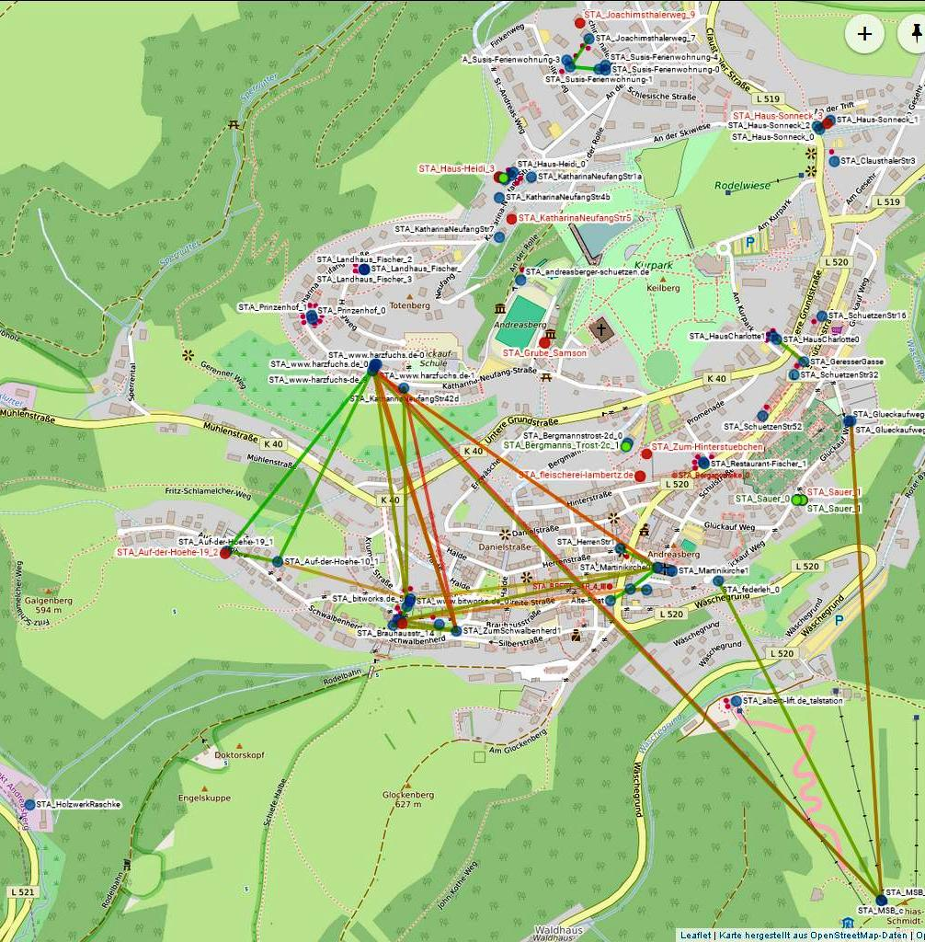

Glück Auf und Funk frei!

